
附件

一、緣起

為對抗全球暖化與氣候變遷危機，因應國際間溫室氣體減量管理與永續發展趨勢，經濟部能源局依據「永續能源政策綱領」與全國能源會議結論，積極推動我國溫室氣體管理與發展低碳社會。有鑒於英國為目前國際間推動「低碳社會」與永續發展較具成效之先進國家，特與英國貿易文化辦事處合作辦理國際研討會，內容包括「碳揭露與水揭露」、「政府與產業低碳管理策略」等相關主題。期藉此促進兩國間產業技術交流，推動相關具體合作，以期與國際接軌，並提升我國產業低碳與永續競爭力。

二、會議時間及地點

日期：99年11月3日（星期三）

時間：09:00~17:00

地點：台大醫院國際會議中心301 教室 (台北市中正區徐州路2 號)

三、會議議程
時間 Time | 主題 Subject | 主講人 Speaker
08:30-09:00 | Registration  報到 | －
09:00-09:20 | VIP opening remarks  開幕/貴賓致詞 | Representative from Ministry of Economic Affairs  經濟部代表  Representative from Environmental Protection Administration, Executive Yuan  行政院環境保護署代表  Mr David Campbell, Director of British Trade & Cultural Office  英國貿易文化辦事處康博偉代表
09:20-09:30 | Carbon Neutrality certification ceremony | －
09:30-09:45 | Best practice: Forward looking PAS2060 | 李安鈴 基礎工程處處長  英國貿易文化辦事處
09:45-10:15 | Master plan of energy conservation and carbon mitigation  國家節能減碳總計畫 | 蔡志亮, 經濟部能源局
10:15-10:30 | Coffee / Tea break
10:30-11:10 | Global trends in greenhouse gas emissions and water disclosure  全球碳揭露和水揭露的發展 | Kyra Appleby, Cities Program-Account Manager  Carbon Disclosure Project
11:10-11:50 | Standardise carbon quality: Carbon Certifications  碳質評估基準: 國際驗證標準趨勢 | Yi-Min Gao, Managing Director  British Standards Institution Management Systems Taiwan
11:50-12:00 | Q&A
12:00-13:00 | Lunch
13:00-13:40 | Low Carbon Management, State of Art by LRQA  低碳管理 - 勞氏之方向 | Gary Chen, QMS, EMS and OHSAS Leas Assessor  Lloyd’s Register Inspection Ltd
13:40-14:20 | Managing Carbon Risk and Opportunities  碳風險和機會管理 | Sheree Hardy, Principal Consultant  Environmental Resources Management
14:20-14:30 | Q&A
14:30-14:45 | Coffee / Tea break
14:45-15:25 | Carbon Management Solutions, Setting the Scope  碳管理解決方案和範疇界定 | Paul Lengthorn, Director of Buildings  Mott MacDonland
15:25-16:05 | Sustainable Development, Energy Savings & Carbon Reduction Congress  城市的永續發展及節能減碳 | Chien-Hao Ferng, Consultant  WSP Environmental & Energy
16:05-16:15 | Q&A
16:15-16:30 | Coffee / Tea break
16:30-17:00 | One to One meeting  一對一會談

★ 註：「一對一會談」指與會者與講師之單獨對談時間(以15分鐘/1人為原則)，為增進台英產業交流，增加與會者與講師之互動，歡迎有興趣者多加利用。(參加方法詳見報名表)

四、報名方式
- 即日起，請起利用下方連結進入線上報名系統進行報名。(欲參加一對一會談者，請於線上報名時，在相關欄位中勾選欲會談講師，並提供討論主題)【http://www.uxtec.com.tw/webnews/view.php?SN=57】
- 與會學員須同時完成『報名表』及『問卷調查表』之填寫及回覆，始完成報名程序。
- 聯絡方式：電話02-2325-6069 傳真02-2325-6009
吳尚穎 工程師(分機 108，email: wuaying@gmail.com)

五、其他
  - 本會議全程免費，額滿為止，恕不接受現場報名，執行單位保留審核與會學員名單之權力。
  - 本會議參加對象以溫室氣體相關之產、官、學、研人員為優先。
  - 現場提供同步中文翻譯，請自備個人證件換取設備。
  - 本會議現場供應茶水咖啡，但不提供紙杯、杯水及包裝飲用水，請與會來賓自備水杯及環保筷。
  - 本次活動計入公務人員訓練時數/技師積分時數(4.5小時)，需要者請於報名表勾選。證書於會後依參訓者簽到時數製發，請確實填寫通訊地址及身分證字號。
  - 為響應低碳生活，請儘量利用大眾運輸交通工具與會。
  - 主辦單位及執行單位保留變更會議議程與講師之權利。
  - 為實踐節能減碳行動，本活動已進行「碳中和」措施。

六、交通方式
【搭乘捷運】
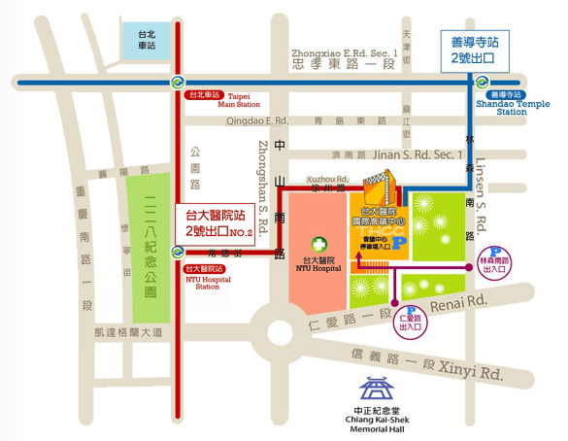
【撘乘公車】
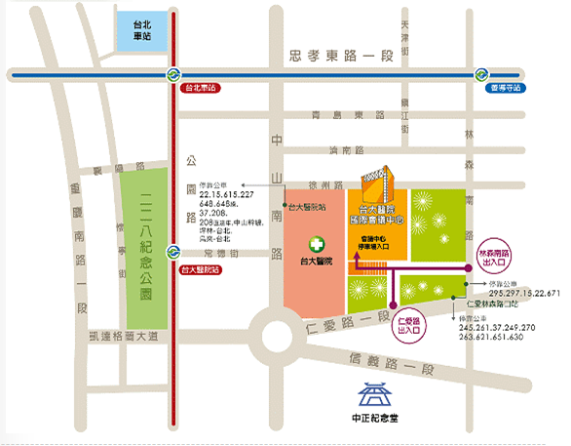

Fax To：02-2325-6009 吳尚穎工程師收
備註：1.請儘量使用線上報名。 http://www.uxtec.com.tw
2.報名時，需「報名表」及「問卷調查表」皆回覆，始完成報名程序。

報 名 表
姓 名 |  |  | 職 稱

服務單位
電 話 |  |  | 傳 真
E-mail |  |  | 素 食 |  | □是 □否

通訊地址
同步翻譯耳機 |  | □不需要 □需要
是否參加一對一會談(One to One meeting) |  | □是 □否
請於下方勾選欲會面的講者，並告知欲詢問問題。我們將會為您當天安排一對一會談時間。
□ | Kyra Appleby, Carbon Disclosure Project |  |  | Q：
□ | Yi-Min Gao, British Standards Institution Management Systems Taiwan |  |  | Q：
□ | Gary Chen, Lloyd’s Register Inspection Ltd |  |  | Q：
□ | Sheree Hardy, Environmental Resources Management |  |  | Q：
□ | Paul Lengthorn, Mott MacDonland |  |  | Q：
□ | Chien-Hao Ferng, WSP Environmental & Energy |  |  | Q：
本次活動計入：□公務人員訓練時數 □技師積分時數。(需要者請勾選)
（證書於會後依參訓者簽到時數製發，請確實填寫通訊地址及身分證字號）
公務人員訓練時數或技師訓練積分請填列身份證字號：

問 卷 調 查 表
謝謝您報名參加11月3日『下一步? 國際碳管理經驗交流研討會』
請撥冗幾分鐘分享您的意見，以完成報名程序。
本意見調查表將以不記名方式處理，而您的意見將可以協助我們更了解您對研討會的期許。
Q1. 請問您對碳管理的了解有多少
完全了解 □
有一定程度了解 □
不太了解 □
完全不了解 □
Q2. 請問您對下列陳述的同意程度
 | 非常 同意 | 同意 | 不知道 | 不同意 | 非常不同意
我支持我們公司在碳管理方面的行動 | □ | □ | □ | □ | □
我願意採取行動去改善我們公司的碳管理方面的行動 | □ | □ | □ | □ | □
Q4. 如果您或貴公司已經開始採取碳管理的行動，請在下方的空格中加以說明。
Q5. 請問您對於來自英國企業對您或貴公司所能提供碳管理方面的服務了解多少
非常了解 □
有一定程度了解 □
不太了解 □
非常不了解 □

Q6. 請問您或貴公司未來會選擇來自英國企業碳管理方面的服務的可能性有多少
非常可能 □
可能 □
不確定 □
不可能 □
非常不可能 □
Q7. 請利用下方空格陳述您期待在11月3日研討會得到什麼資訊或協助。

